TALLER PARA PREPARAR EL BIMESTRAL

1. Cuál es el nombre de las siguientes estructuras según las reglas de la IUPAC:

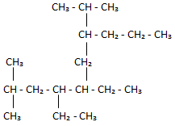

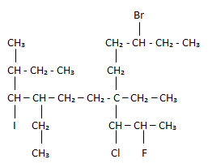

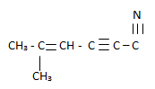

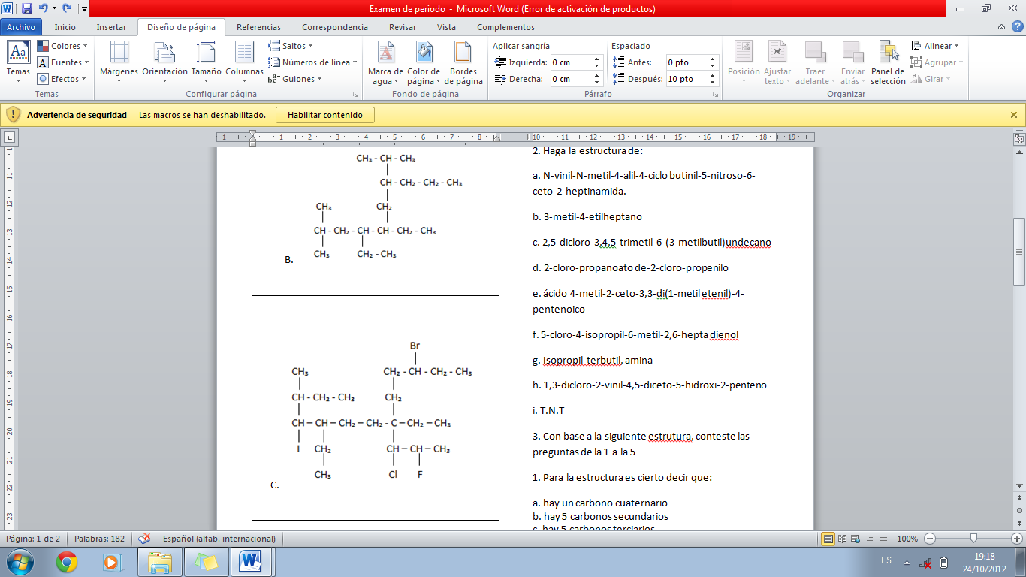
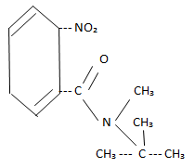

G. 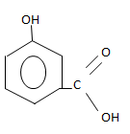

2. Haga la estructura de:
a. N-propil-N-metil-4-alil-4-ciclo butenil-5-nitroso-6-ceto-2-heptenamida.
b. 3-metil-4-etil octeno
c.2,5-dicloro-3,4,5-trimetil-6-(3-metilbutil) undecano
d. 2-cloro-propanoato de-2-cloro-propenilo
e. ácido 4-metil-2-ceto-3,3-di(1-metil etenil)-4-pentenoico
f. 5-cloro-4-isopropil-6-metil-2,6-hepta dienol
g. Isopropil-terbutil, amina
h. 1,3-dicloro-2-vinil-4,5-diceto-5-hidroxi-2-penteno
i. fenol
J. anilina
3. Con base a la siguiente estructura, conteste las preguntas de la 1 a la 4
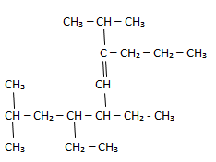

1. Para la estructura diga cuantos carbonos hay primarios, cuantos secundarios, terciarios y cuaternarios

2. La estructura que grupo funcional tiene como el mas importante

3. La estructura anterior tiene la fórmula general molecular condensada:

- CnH2n
- CnH2n-2
- CnH2n+2
- CnHn

4. Que clase de estructura es la fórmula anterior( estructural, desarrollada, semidesarrollada o condensada, explique

4. En base a la siguiente cadena responda:

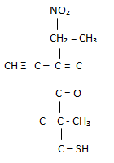
- Complete la cadena con los hidrógenos que faltan y asígnele el nombre correcto según las reglas de la IUPAC.
- ¿Qué clase de cadena?
- ¿Cuántos carbonos primarios, secundarios, terciarios y cuaternarios tiene?
- ¿Qué hibridación y qué clase de enlaces presentan los carbonos 2 y 5? Recuerde enumerar en el orden correcto según las reglas de la IUPAC.

5. Responda V o F, a los siguientes enunciados, sustente 5 de sus respuestas:
a. Las aminas y los fenoles son un ejemplo de cadenas nitrogenadas.
b. Las cadenas secundarias o ramificaciones deben nombrar antes de las funciones secundarias.
c. Si un compuesto tiene aldehído, nitrilo y alcohol, la cadena termina en al.
d. La cadena principal debe contener siempre la función principal.
e. Un carbono terciario tiene tres enlaces alrededor.
f. La hibridación sp tiene 3 enlaces sigma y uno pi.
g. El orden para enumerar un ciclo es a partir del enlace triple.
h. Si en la fórmula estructural de la fenolftaleína hay dos anillos de benceno, este compuesto es considerado aromático.

ISÓMEROS: Son compuestos orgánicos que tiene la misma fórmula molecular, pero distinta estructural, es decir el esqueleto no es el mismo. Hay de cadena, de posición y de función.
Los de cadena como su nombre lo indica tienen distinto esqueleto carbonado, pero la mismos elementos en la misma cantidad, y los de función tienen diferente grupo funcional. Con base en las definiciones anteriores

6. Haga 2 isómeros de función de C4H₈O (nómbrelos) y 2 de cadena de C₆H₁₀ y nómbrelos.

- Construye el diagrama Tvst, teniendo en cuenta que la sustancia es agua pura y que los valores de entalpía de vaporización, de fusión y las capacidades calóricas son los valores dados en las clases, utilice aquellos que sean necesarios. b. Calcule el calor necesario para llevar 50 gramos de agua de 200 a 0 ºC, en calorías.
t(seg) | T(ºC)
0 | 200
5 | 150
10 | 100
15 | 100
20 | 100
25 | 100
30 | 0

- Realice la reacción de combustión, de nitración, halogenación con bromo y adiciónele agua al 2-butino, nombre todos los productos.
- Complete la reacción orgánica: NOMBRE LOS PRODUCTOS:
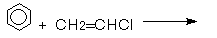

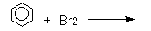

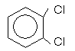
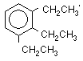
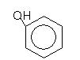
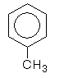
- Nombre los siguientes compuestos aromáticos:
